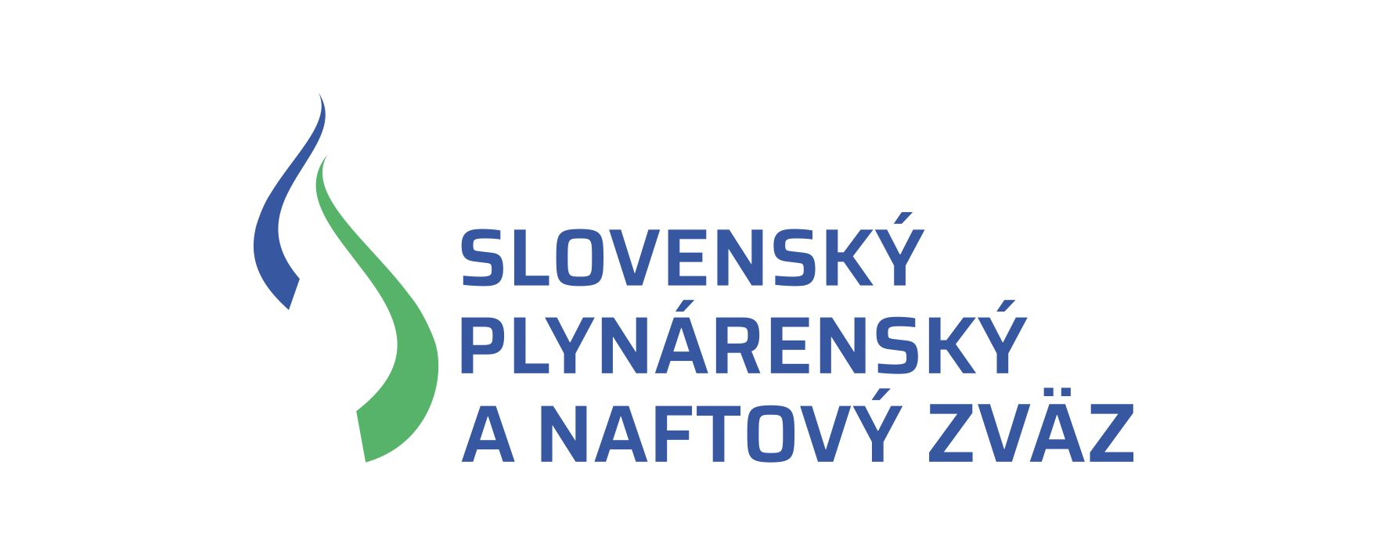

Slovenský plynárenský a naftový zväz
Ing. Rastislav Ňukovič
Prezident
Mlynské nivy 44/a
821 09 Bratislava

Žiadosť o prijatie za individuálneho člena SPNZ

Titul | Meno | Priezvisko | Titul za
Ulica, č. d. | PSČ | Obec
Telefón | E-mail
Zamestnávateľ | Funkcia v zamestnaní

Hlavné oblasti záujmu (označte X)
1 Ťažba a spracovanie plynu | 2 Skladovanie  plynu | 3 Preprava  plynu | 4 Distribúcia  plynu | 5 Využitie  plynu
6 Protikorózna  ochrana | 7 Informatika  a komunikácia | 8 Technické  pravidlá GAS | 9 Odborné  vzdelávanie | 10
11 Udržateľný  rozvoj | 12 Stratégia,  ekonomika  a regulácia | 13 Rozvoj  trhov  s plynom | 14  Skvapalnený  plyn | 15

Dátum Podpis

Prijatie odporúčajú:
- Členovia SPNZ (meno a podpis):
- Organizácia:

